PHẦN 1. PHÂN TÍCH YÊU CẦU HỆ THỐNG

1.1. Mô tả bài toán
Bối cảnh: Công ty sơn Đông Á cần tin học hoá việc quản lý nhân sự. Hệ thống phải quản lý các quyết định và thông tin sau, từ lúc tuyển dụng một nhân viên đến lúc tính lương hằng tháng.
Tuyển dụng, thử việc và hợp đồng: Nhân viên sau khi được tuyển dụng phải có quyết định tuyển dụng. Quyết định ghi rõ thời gian thử việc tại phòng ban có nhu cầu (tài chính kế toán, kỹ thuật, sản xuất...), mức lương thử việc và điều khoản của hai bên. Hết thời gian thử việc, nhân viên được ký hợp đồng chính thức. Hợp đồng có hai loại: dài hạn và ngắn hạn. Với hợp đồng dài hạn, công ty phải làm hồ sơ bảo hiểm y tế (BHYT) và bảo hiểm xã hội (BHXH) cho nhân viên. Khoản đóng được trích trừ trong bảng lương.
Quyết định chức vụ và lương: Sau khi ký hợp đồng, nhân viên nhận thêm quyết định chức vụ (kèm phụ cấp chức vụ nếu có) và quyết định lương. Quyết định lương ghi mức lương cơ bản, phụ cấp lương và phụ cấp độc hại (nếu có). Mọi lần tăng lương hay bổ nhiệm chức vụ đều được ghi nhận qua các quyết định này.
Phân công, chấm công và phụ trội: Hằng tuần, trưởng phòng, ban, phân xưởng lập kế hoạch phân công nhân viên theo ca làm việc và kế hoạch phụ trội (nếu có), rồi giao cho ban chấm công. Ban chấm công theo dõi việc thực hiện, lập phiếu chấm công và phiếu ghi nhận giờ phụ trội. Phiếu phụ trội gồm: số phiếu, ngày phụ trội, số giờ phụ trội, hình thức (tăng ca, ngày lễ, ngày nghỉ), kèm chi tiết từng nhân viên tham gia. Giờ phụ trội được tính bằng 1,5 lần giờ lao động bình thường.
Tính lương hằng tháng: Bảng chấm công được đưa vào máy tính để lập bảng lương. Lương mỗi tháng căn cứ vào quyết định lương, quyết định chức vụ, bảng chấm công và phiếu ghi nhận phụ trội trong tháng.
Khen thưởng và kỷ luật: Hệ thống quản lý quyết định khen thưởng và kỷ luật, áp dụng cho cá nhân hoặc tập thể phòng ban. Mỗi quyết định khen thưởng tương ứng một số tiền, chi qua phiếu chi khen thưởng. Mỗi quyết định xử phạt tương ứng một số tiền, thể hiện qua phiếu thu nộp phạt, hoặc trừ trực tiếp vào lương. Việc chi cho ngày lễ, thưởng cuối năm và lương tháng 13 cũng thực hiện theo quyết định khen thưởng do giám đốc ký.

Tóm tắt bài toán
Nội dung | Tóm tắt
Đối tượng quản lý | Nhân viên, phòng ban, quyết định (tuyển dụng, chức vụ, lương, khen thưởng, kỷ luật), hợp đồng, bảo hiểm, kế hoạch tuần, chấm công, phụ trội, bảng lương, phiếu chi, phiếu thu
Quy trình chính | Tuyển dụng → thử việc → ký hợp đồng → quyết định chức vụ và lương → phân công, chấm công, phụ trội → tính lương hằng tháng, song song là khen thưởng và kỷ luật
Người tham gia | Nhân viên nhân sự, trưởng phòng/ban/phân xưởng, ban chấm công, kế toán, giám đốc, nhân viên
Quy tắc then chốt | Phải có quyết định tuyển dụng trước, chỉ hợp đồng dài hạn mới làm bảo hiểm, giờ phụ trội tính hệ số 1,5, khen thưởng hoặc kỷ luật áp dụng cho cá nhân hoặc tập thể, thưởng lễ, cuối năm, tháng 13 do giám đốc ký
Yêu cầu thực hành | 6 câu: xác định class, vẽ class diagram, use case tổng quát, use case phân rã (thử việc đến ký hợp đồng), activity diagram, sequence diagram “Lập quyết định khen thưởng”
Sản phẩm mong đợi | Bộ mô hình UML (pha phân tích rồi pha thiết kế), CSDL SQL Server, ứng dụng C# WinForms (.NET Framework 4.7.2) theo kiến trúc UI → Service → Data, kiểm thử theo kịch bản và truy vết yêu cầu

1.2. Đối tượng tác động lên hệ thống
Actor | Vai trò chính
Nhân viên nhân sự (HR) | Hồ sơ nhân viên, QĐ tuyển dụng, chức vụ, lương, hợp đồng, bảo hiểm, danh mục, lập QĐ khen thưởng/kỷ luật
Trưởng phòng/ban/phân xưởng | Lập kế hoạch phân công tuần và kế hoạch phụ trội, đề xuất khen thưởng/kỷ luật, đánh giá thử việc
Ban chấm công | Chấm công theo kế hoạch, lập phiếu ghi nhận phụ trội
Kế toán | Tính, chốt bảng lương, phiếu chi khen thưởng, phiếu thu nộp phạt, báo cáo
Giám đốc | Ký/duyệt QĐ (tuyển dụng, khen thưởng, kỷ luật, thưởng lễ/cuối năm/tháng 13), xem báo cáo
Nhân viên | Xem thông tin cá nhân, hợp đồng, phiếu lương

Các thực thể mà actor tác động lên: nhân viên, phòng ban, chức vụ, các loại quyết định (tuyển dụng, chức vụ, lương, khen thưởng, kỷ luật), hợp đồng, hồ sơ bảo hiểm, kế hoạch phân công tuần, bảng chấm công, phiếu phụ trội, bảng lương, phiếu chi khen thưởng, phiếu thu nộp phạt.

1.3. Nhóm chức năng
Quản lý danh mục, quản lý nhân viên và tuyển dụng - thử việc, quản lý hợp đồng và bảo hiểm, quản lý QĐ chức vụ và QĐ lương.
Phân công tuần và phụ trội, chấm công, khen thưởng - kỷ luật, tính lương hằng tháng, báo cáo, thống kê.

1.4. Quy tắc nghiệp vụ và ràng buộc
Mã | Nội dung
QT1 | Nhân viên phải có quyết định tuyển dụng, quyết định ghi rõ phòng ban, thời gian thử việc, lương thử việc và điều khoản hai bên.
QT2 | Chỉ ký hợp đồng chính thức khi hết thời gian thử việc (ngày bắt đầu hợp đồng > ngày kết thúc thử việc).
QT3 | Hợp đồng có 2 loại: dài hạn và ngắn hạn. Chỉ hợp đồng dài hạn mới bắt buộc làm hồ sơ BHYT/BHXH và bị trích trừ trong bảng lương.
QT4 | Mỗi nhân viên tại một thời điểm chỉ có một QĐ lương và một QĐ chức vụ đang hiệu lực. Tăng lương/bổ nhiệm = tạo quyết định mới (không sửa quyết định cũ).
QT5 | Giờ phụ trội = 1,5 × giờ lao động bình thường (hình thức: tăng ca, ngày lễ, ngày nghỉ). Hệ số lưu ở bảng ThamSo.
QT6 | Phiếu phụ trội có chi tiết ghi rõ từng nhân viên tham gia, kế hoạch phân công/phụ trội do trưởng phòng/ban/phân xưởng lập hằng tuần.
QT7 | Quyết định khen thưởng/kỷ luật áp dụng cho cá nhân hoặc tập thể phòng ban, mỗi dòng đối tượng chỉ trỏ tới nhân viên hoặc phòng ban (không đồng thời cả hai).
QT8 | Mỗi QĐ khen thưởng tương ứng 1 phiếu chi, mỗi QĐ kỷ luật có phạt tương ứng 1 phiếu thu nộp phạt (nộp trực tiếp hoặc trừ lương).
QT9 | Chi ngày lễ, thưởng cuối năm, lương tháng 13 thực hiện theo QĐ khen thưởng do giám đốc ký.
QT10 | Chỉ tính lương khi bảng chấm công và phiếu phụ trội trong tháng đã chốt, bảng lương đã chốt không được sửa.
QT11 (giả định) | Thực lĩnh = LươngCB/26 × ngày công + phụ cấp chức vụ + phụ cấp lương + phụ cấp độc hại + tiền phụ trội + thưởng − BH (8% BHXH + 1,5% BHYT tính trên lương CB) − tiền phạt trừ lương. Tiền phụ trội = giờ PT × (LươngCB/26/8) × 1,5.

PHẦN 2. PHA PHÂN TÍCH

Câu 1. Các Class, thuộc tính, phương thức
Hệ thống có 23 lớp. QuyetDinh là lớp trừu tượng, 5 loại quyết định kế thừa từ nó. Các lớp chi tiết (ChiTiet...) dùng khoá ghép gồm mã lớp cha và mã nhân viên.
Class | Thuộc tính | Phương thức
PhongBan | maPB (ID), tenPB, moTa, maTruongPhong | them(), sua(), xoa(), layDanhSachNV()
ChucVu | maCV (ID), tenCV, phuCapMacDinh | them(), sua()
CaLamViec | maCa (ID), tenCa, gioBatDau, gioKetThuc | them(), sua()
ThamSo | maThamSo (ID), giaTri | layGiaTri(), capNhat()
NhanVien | maNV (ID), hoTen, ngaySinh, gioiTinh, cccd, diaChi, sdt, email, ngayVaoLam, trangThai, maPB | them(), capNhat(), timKiem(), chuyenTrangThai()
QuyetDinh (trừu tượng) | soQD (ID), loaiQD, ngayLap, ngayHieuLuc, nguoiKy, noiDung, trangThai | lap(), trinhKy(), ky(), tuChoi(), huy()
QDTuyenDung : QuyetDinh | maNV, maPB, ngayBatDauTV, ngayKetThucTV, luongThuViec, dieuKhoanBenA, dieuKhoanBenB | tinhThoiGianThuViec()
QDChucVu : QuyetDinh | maNV, maCV, phuCapChucVu | -
QDLuong : QuyetDinh | maNV, luongCoBan, phuCapLuong, phuCapDocHai | -
QDKhenThuong : QuyetDinh | loaiDoiTuong, loaiKhenThuong, hinhThuc, soTien, lyDo | taoPhieuChi()
QDKyLuat : QuyetDinh | loaiDoiTuong, hinhThuc, soTienPhat, cachThu, lyDo | taoPhieuThu()
ChiTietDoiTuongQD | id (ID), soQD, maNV (hoặc null), maPB (hoặc null) | -
HopDong | soHD (ID), maNV, soQDTuyenDung, loaiHD, ngayBatDau, ngayKetThuc, trangThai | ky(), giaHan(), chamDut(), canLamBaoHiem()
HoSoBaoHiem | maHSBH (ID), soHD, soBHYT, soBHXH, ngayThamGia, mucDong | tinhMucDong()
KeHoachTuan | maKH (ID), maPB, tuNgay, denNgay, nguoiLap, trangThai | duyet()
ChiTietPhanCong | maKH (ID), maNV (ID), ngay (ID), maCa, coPhuTroi | -
BangChamCong | maBCC (ID), thang, nam, maPB, nguoiLap, daChot | chot()
ChiTietChamCong | maBCC (ID), maNV (ID), ngay (ID), maCa, trangThai, soGioLam | -
PhieuPhuTroi | soPhieu (ID), ngayPhuTroi, hinhThuc, maPB, nguoiLap | tinhTongGio()
ChiTietPhuTroi | soPhieu (ID), maNV (ID), soGioPhuTroi | -
BangLuong | maBL (ID), thang, nam, ngayLap, daChot | tinhLuong(), chot()
ChiTietBangLuong | maBL (ID), maNV (ID), luongCoBan, tongPhuCap, ngayCong, tienPhuTroi, tienThuong, khauTruBH, khauTruPhat, thucLinh | tinhThucLinh()
PhieuChiKhenThuong | soPhieuChi (ID), soQD, soTien, ngayChi | lap()
PhieuThuNopPhat | soPhieuThu (ID), soQD, soTien, ngayThu, hinhThuc | lap()

Câu 2. Mối liên kết giữa các Class và Class Diagram
Quan hệ | Loại | Bản số
PhongBan – NhanVien | Association | 1 – 0..*
NhanVien – ChucVu (qua QDChucVu) | Association (lớp kết hợp) | n – n
QuyetDinh ← QDTuyenDung, QDChucVu, QDLuong, QDKhenThuong, QDKyLuat | Generalization | lớp cha trừu tượng
NhanVien – QDTuyenDung | Association | 1 – 1..*
NhanVien – QDChucVu / QDLuong | Association | 1 – 0..*
QDTuyenDung – HopDong | Association | 1 – 0..1
NhanVien – HopDong | Association | 1 – 0..*
HopDong – HoSoBaoHiem (chỉ HĐ dài hạn) | Association | 1 – 0..1
QDKhenThuong / QDKyLuat – ChiTietDoiTuongQD | Composition | 1 – 1..*
ChiTietDoiTuongQD – NhanVien / PhongBan | Association | * – 0..1 (mỗi dòng chỉ một)
QDKhenThuong – PhieuChiKhenThuong | Association | 1 – 0..1
QDKyLuat – PhieuThuNopPhat | Association | 1 – 0..1
KeHoachTuan – ChiTietPhanCong | Composition | 1 – 1..*
BangChamCong – ChiTietChamCong | Composition | 1 – 1..*
PhieuPhuTroi – ChiTietPhuTroi | Composition | 1 – 1..*
BangLuong – ChiTietBangLuong | Composition | 1 – 1..*
PhongBan – KeHoachTuan / BangChamCong / PhieuPhuTroi | Association | 1 – 0..*
CaLamViec – ChiTietPhanCong / ChiTietChamCong | Association | 1 – 0..*
NhanVien – ChiTietPhanCong / ChiTietChamCong / ChiTietPhuTroi / ChiTietBangLuong | Association | 1 – 0..*

Hình 1. Class Diagram

Câu 3. Actor và Use Case tổng quát
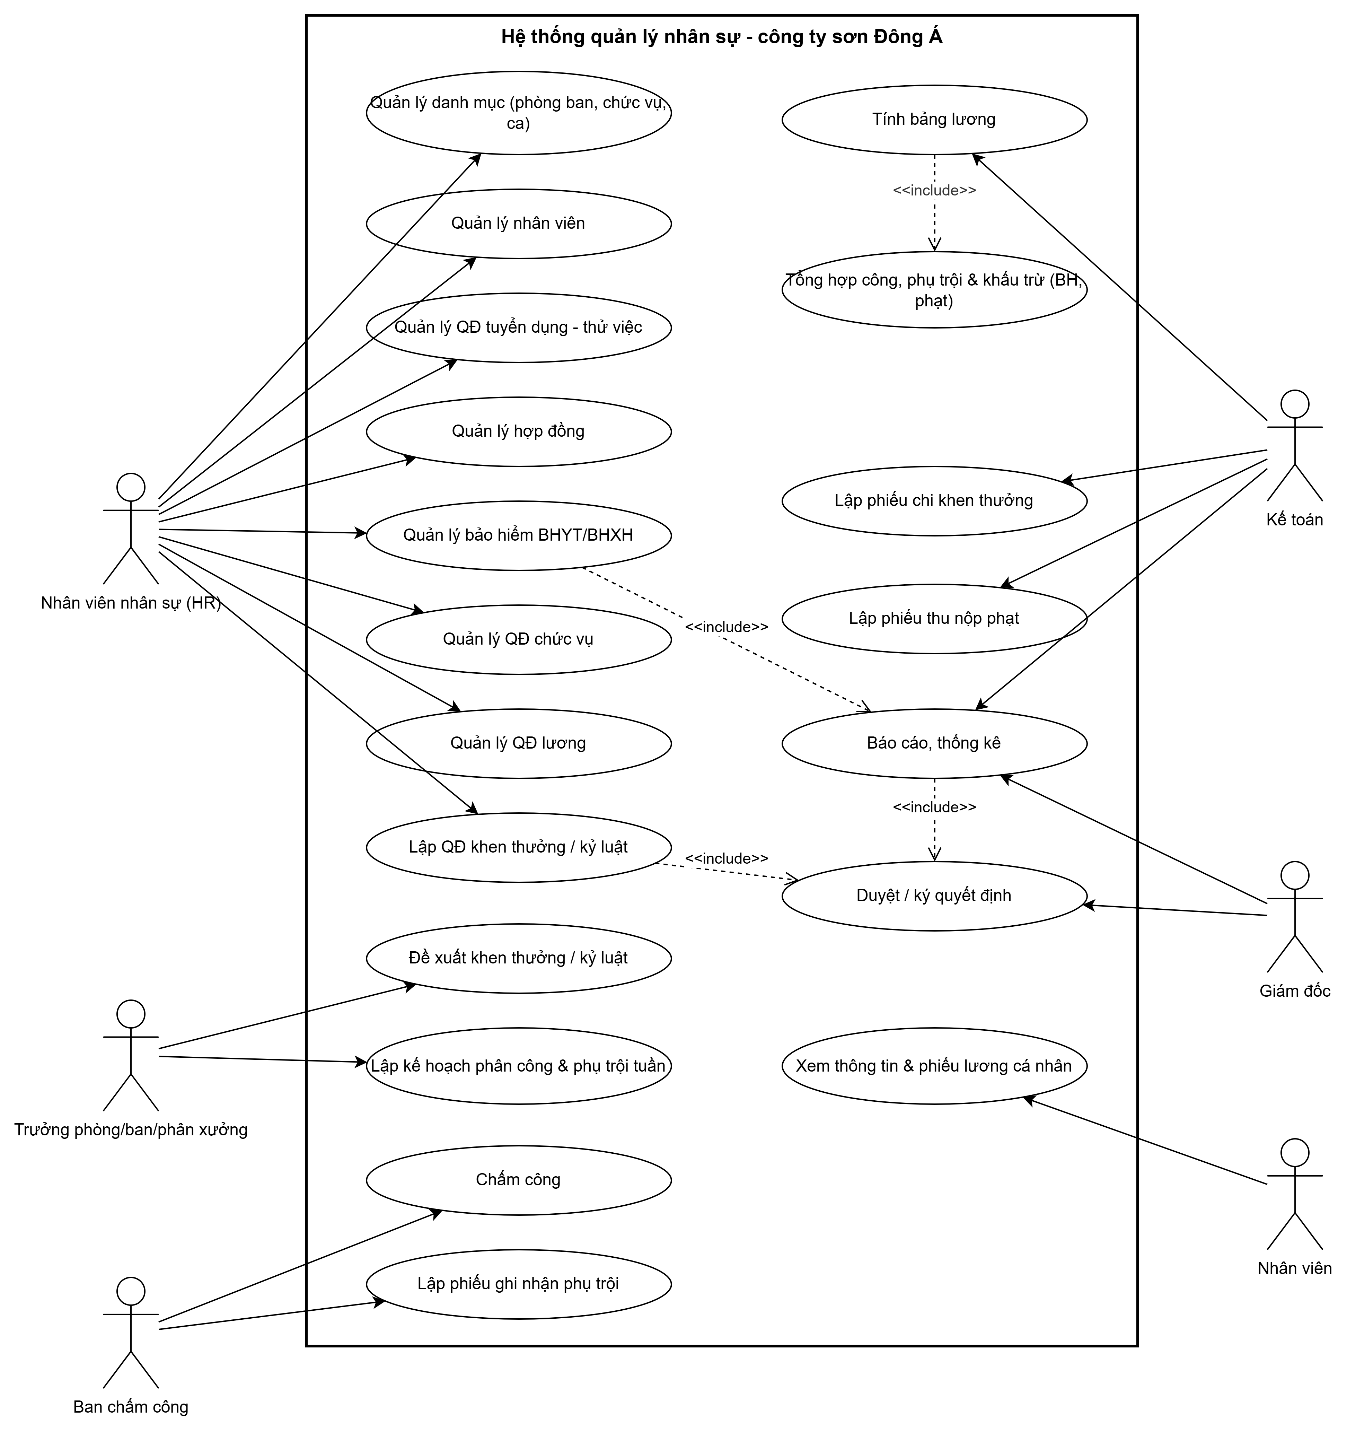
Hình 2. Use Case Diagram tổng quát
Use case | Actor | Ghi chú / quy tắc liên quan
Quản lý danh mục | HR | Phòng ban, chức vụ, ca làm việc, tham số
Quản lý nhân viên | HR | Thêm/sửa/tra cứu hồ sơ
Quản lý QĐ tuyển dụng - thử việc | HR, GĐ | QT1
Quản lý hợp đồng | HR, GĐ | QT2, QT3
Quản lý bảo hiểm BHYT/BHXH | HR | QT3
Quản lý QĐ chức vụ / QĐ lương | HR, GĐ | QT4
Lập QĐ khen thưởng / kỷ luật | HR, GĐ | QT7, QT9
Đề xuất khen thưởng / kỷ luật | Trưởng phòng | Gửi đề xuất cho HR
Lập kế hoạch phân công & phụ trội tuần | Trưởng phòng | QT6
Chấm công | Ban chấm công | Theo kế hoạch tuần
Lập phiếu ghi nhận phụ trội | Ban chấm công | QT5, QT6
Tính bảng lương | Kế toán | QT10, QT11, include Tổng hợp công, phụ trội & khấu trừ
Lập phiếu chi khen thưởng | Kế toán | QT8
Lập phiếu thu nộp phạt | Kế toán | QT8
Báo cáo, thống kê | Kế toán, GĐ | Nhân sự, lương, khen thưởng - kỷ luật
Duyệt / ký quyết định | Giám đốc | QĐ tuyển dụng, khen thưởng, kỷ luật
Xem thông tin & phiếu lương cá nhân | Nhân viên | Chỉ dữ liệu của chính mình

Câu 4. Use Case Diagram phân rã: từ nhận vào thử việc đến ký hợp đồng
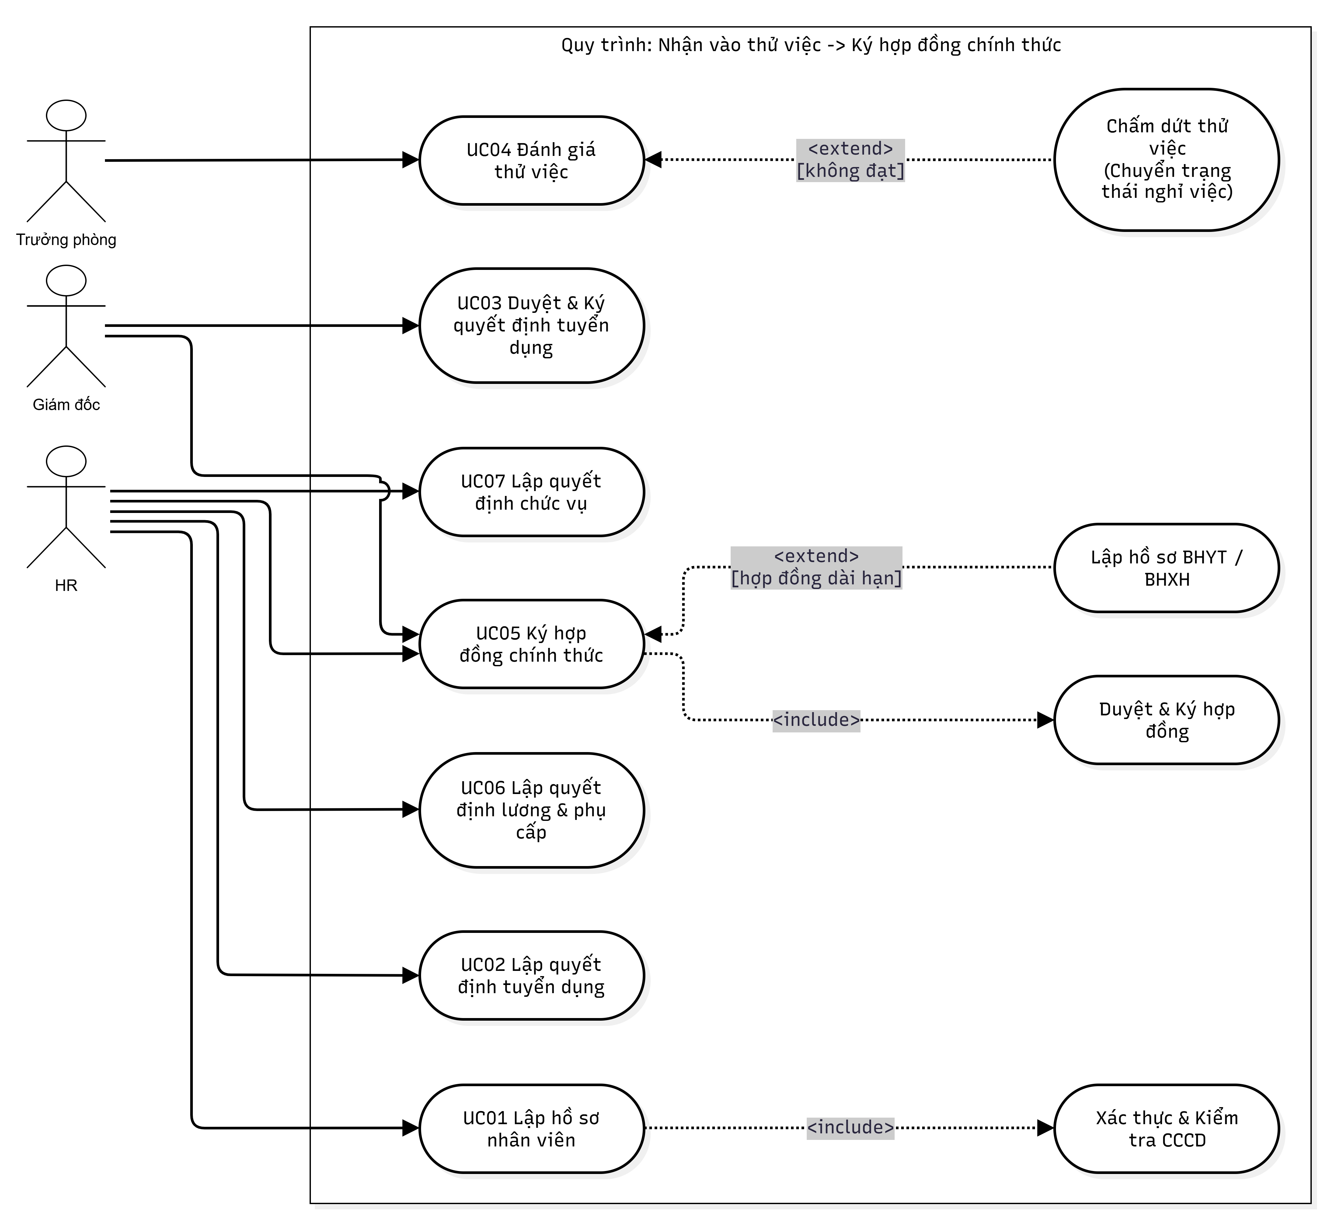

Hình 4. Use Case phân rã

Đặc tả Use Case: Ký hợp đồng chính thức
Mục | Nội dung
Actor | HR (chính), Giám đốc (ký), Trưởng phòng (đánh giá)
Tiền điều kiện | NV có QĐ tuyển dụng đã ký, trạng thái "Thử việc", thời gian thử việc đã kết thúc, đánh giá thử việc "Đạt"
Luồng chính | 1. HR chọn nhân viên. 2. Hệ thống kiểm tra QT2. 3. HR chọn loại HĐ (dài/ngắn hạn), ngày bắt đầu/kết thúc. 4. Giám đốc ký. 5. Hệ thống lưu HĐ, chuyển NV sang "Chính thức". 6. Nếu dài hạn: yêu cầu lập hồ sơ BHYT/BHXH.
Luồng thay thế | 3a. Ngày bắt đầu ≤ ngày kết thúc thử việc: báo lỗi, quay lại bước 3. 4a. Giám đốc từ chối: HĐ ở trạng thái "Từ chối".
Hậu điều kiện | Có HĐ hiệu lực, NV "Chính thức", (HĐ dài hạn) có hồ sơ bảo hiểm, tạo mới QĐ chức vụ/QĐ lương nếu cần
Câu 5. Activity Diagram cho Câu 4
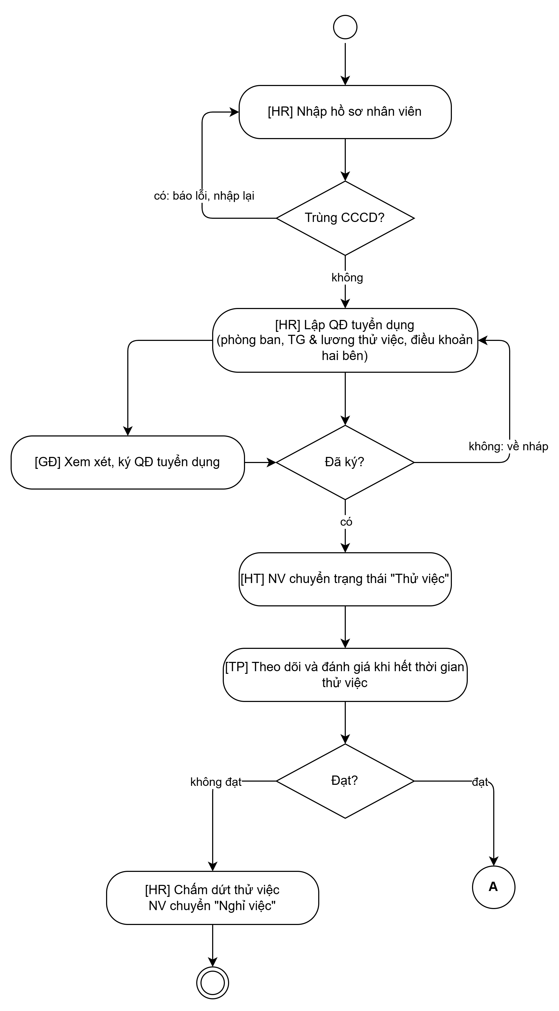 | 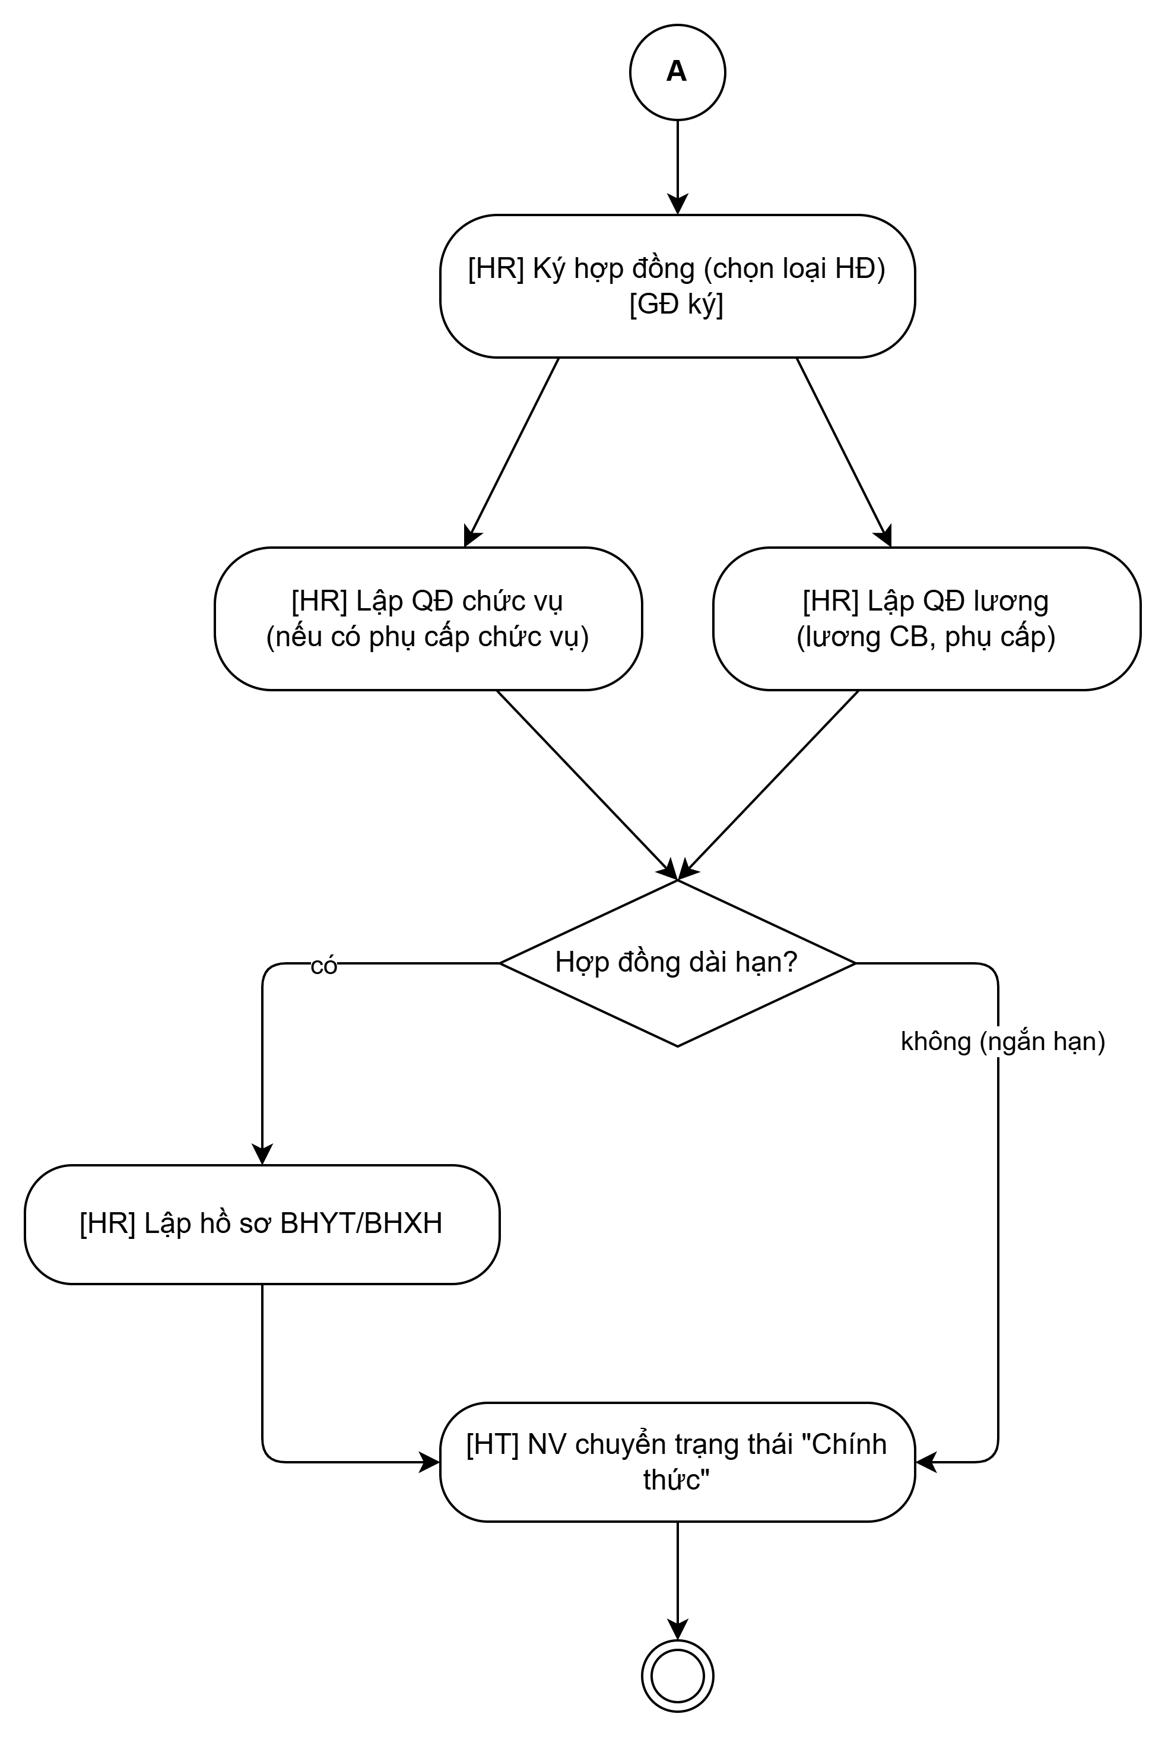
Hình 4. Activity Diagram - tuyển dụng, thử việc, đánh giá và hợp đồng, QĐ, bảo hiểm
Câu 6. Sequence Diagram: Lập quyết định khen thưởng
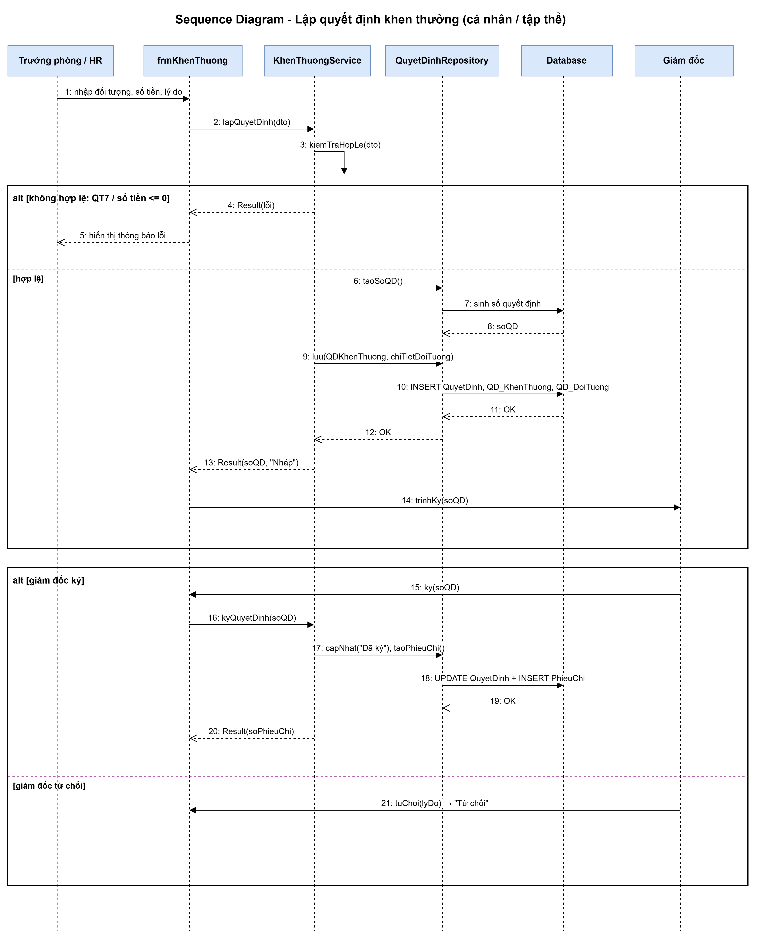
Hình 5. Sequence Diagram "Lập quyết định khen thưởng"

Đặc tả Use Case: Lập quyết định khen thưởng
Mục | Nội dung
Actor | HR/Trưởng phòng (lập), Giám đốc (ký), Kế toán (phiếu chi)
Tiền điều kiện | Người dùng đã đăng nhập, có quyền lập quyết định
Luồng chính | 1. Chọn loại đối tượng (cá nhân/tập thể) và danh sách đối tượng. 2. Nhập loại khen thưởng, hình thức, số tiền, lý do. 3. Hệ thống kiểm tra (QT7, số tiền > 0). 4. Sinh số QĐ, lưu ở trạng thái "Nháp". 5. Trình ký, Giám đốc ký. 6. Hệ thống tạo phiếu chi khen thưởng.
Luồng thay thế | 3a. Dữ liệu sai: thông báo lỗi. 5a. Giám đốc từ chối: trạng thái "Từ chối", HR chỉnh sửa và trình lại.
Hậu điều kiện | QĐ "Đã ký" + 1 phiếu chi, số tiền được tính vào bảng lương tháng chi (thưởng lễ, cuối năm, tháng 13)

Biểu đồ trạng thái
Ba đối tượng có vòng đời cần kiểm soát bằng trạng thái: nhân viên, quyết định, bảng lương.
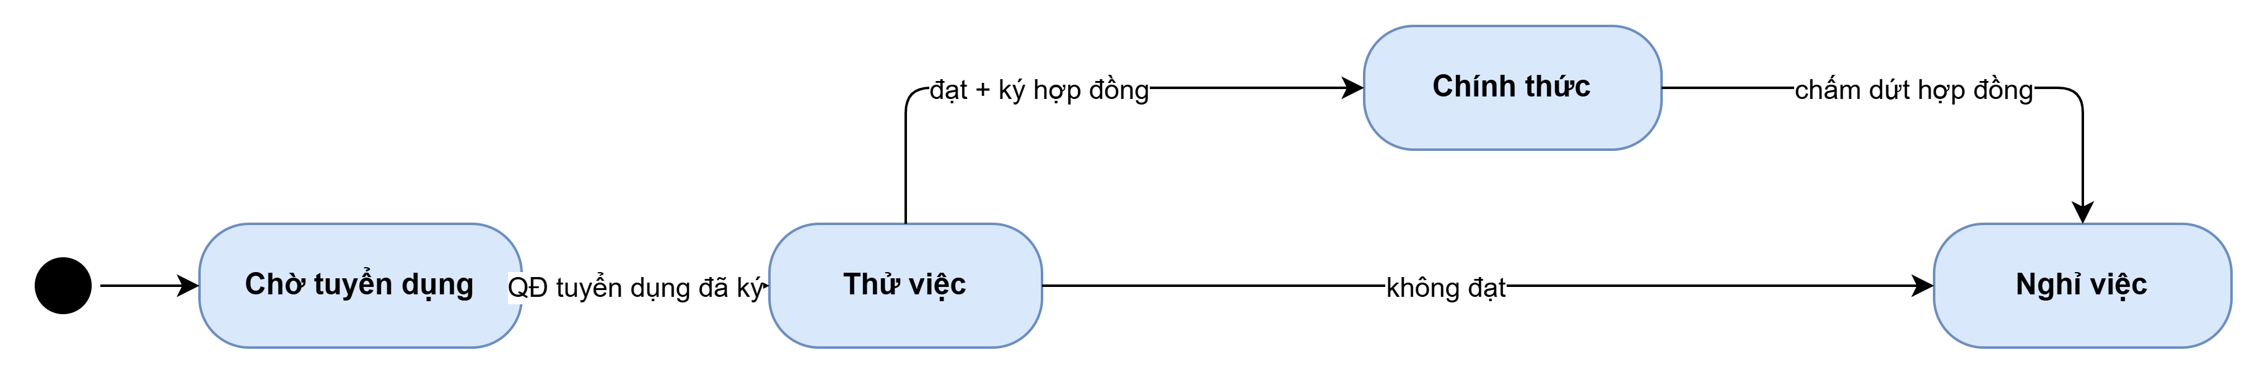
Hình 6a. Trạng thái của NhanVien
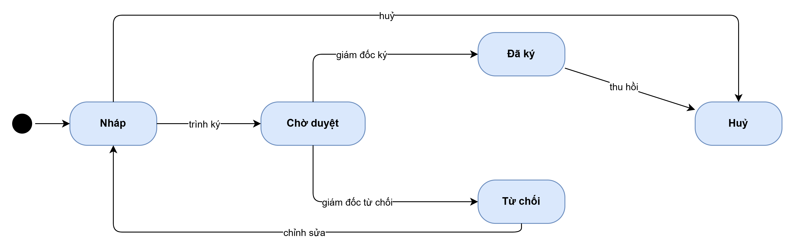
Hình 6b. Trạng thái của QuyetDinh
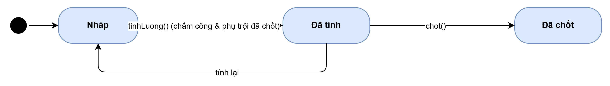
Hình 6c. Trạng thái của BangLuong

PHẦN 3. PHA THIẾT KẾ
3.1. Biểu đồ lớp chi tiết
Tầng | Lớp | Trách nhiệm
UI (Forms) | frmMain, frmNhanVien, frmQDTuyenDung, frmHopDong, frmBaoHiem, frmQDLuong, frmKeHoachTuan, frmChamCong, frmPhieuPhuTroi, frmKhenThuong, frmKyLuat, frmBangLuong, frmBaoCao | Nhận/hiển thị dữ liệu, gọi Service, thông báo kết quả, không truy cập CSDL trực tiếp
Service | NhanVienService, TuyenDungService, HopDongService, BaoHiemService, QuyetDinhService, PhanCongService, ChamCongService, PhuTroiService, KhenThuongService, KyLuatService, LuongService, BaoCaoService | Kiểm tra QT1-QT11, điều phối giao dịch, trả về Result
Data | NhanVienRepository, QuyetDinhRepository, HopDongRepository, ... (một repository cho mỗi nhóm bảng), DbHelper | Câu lệnh SQL tham số hoá (ADO.NET), giao dịch
Model/DTO | Các lớp thực thể (NhanVien, QuyetDinh...), KhenThuongDto, Result | Cấu trúc dữ liệu dùng chung giữa các tầng

3.2. Thiết kế CSDL SQL Server
Bảng | Mô tả | Khoá và ràng buộc chính
PhongBan | Danh mục phòng ban | PK MaPB, FK MaTruongPhong → NhanVien
ChucVu / CaLamViec / ThamSo | Danh mục chức vụ, ca, tham số (hệ số 1,5, ngày công 26, tỷ lệ BH) | PK mã
NhanVien | Hồ sơ nhân viên | PK MaNV, UQ CCCD, CK TrangThai ∈ {Chờ tuyển dụng, Thử việc, Chính thức, Nghỉ việc}
QuyetDinh | Bảng cha của mọi quyết định | PK SoQD, CK LoaiQD, TrangThai
QD_TuyenDung / QD_ChucVu / QD_Luong / QD_KhenThuong / QD_KyLuat | Bảng con 1-1 (SoQD vừa PK vừa FK) | CK ngày thử việc, CK lương > 0, CK số tiền > 0
QD_DoiTuong | Đối tượng khen thưởng/kỷ luật (cá nhân hoặc tập thể) | CK đúng 1 trong MaNV / MaPB (QT7)
HopDong | Hợp đồng lao động | FK MaNV, SoQDTuyenDung, CK LoaiHD ∈ {DaiHan, NganHan}
HoSoBaoHiem | Hồ sơ BHYT/BHXH | UQ SoHD (1-0..1)
KeHoachTuan / ChiTietPhanCong | Kế hoạch phân công tuần | PK kép (MaKH, MaNV, Ngay)
BangChamCong / ChiTietChamCong | Chấm công tháng | UQ (Thang, Nam, MaPB), cờ DaChot
PhieuPhuTroi / ChiTietPhuTroi | Phiếu phụ trội theo từng nhân viên | CK HinhThuc, CK SoGioPhuTroi > 0
BangLuong / ChiTietBangLuong | Bảng lương tháng | UQ (Thang, Nam), cờ DaChot
PhieuChiKhenThuong / PhieuThuNopPhat | Phiếu chi / thu liên quan QĐ | UQ SoQD (mỗi QĐ tối đa 1 phiếu)

ERD (1/2) - Nhân sự, quyết định, hợp đồng, phiếu thu chi
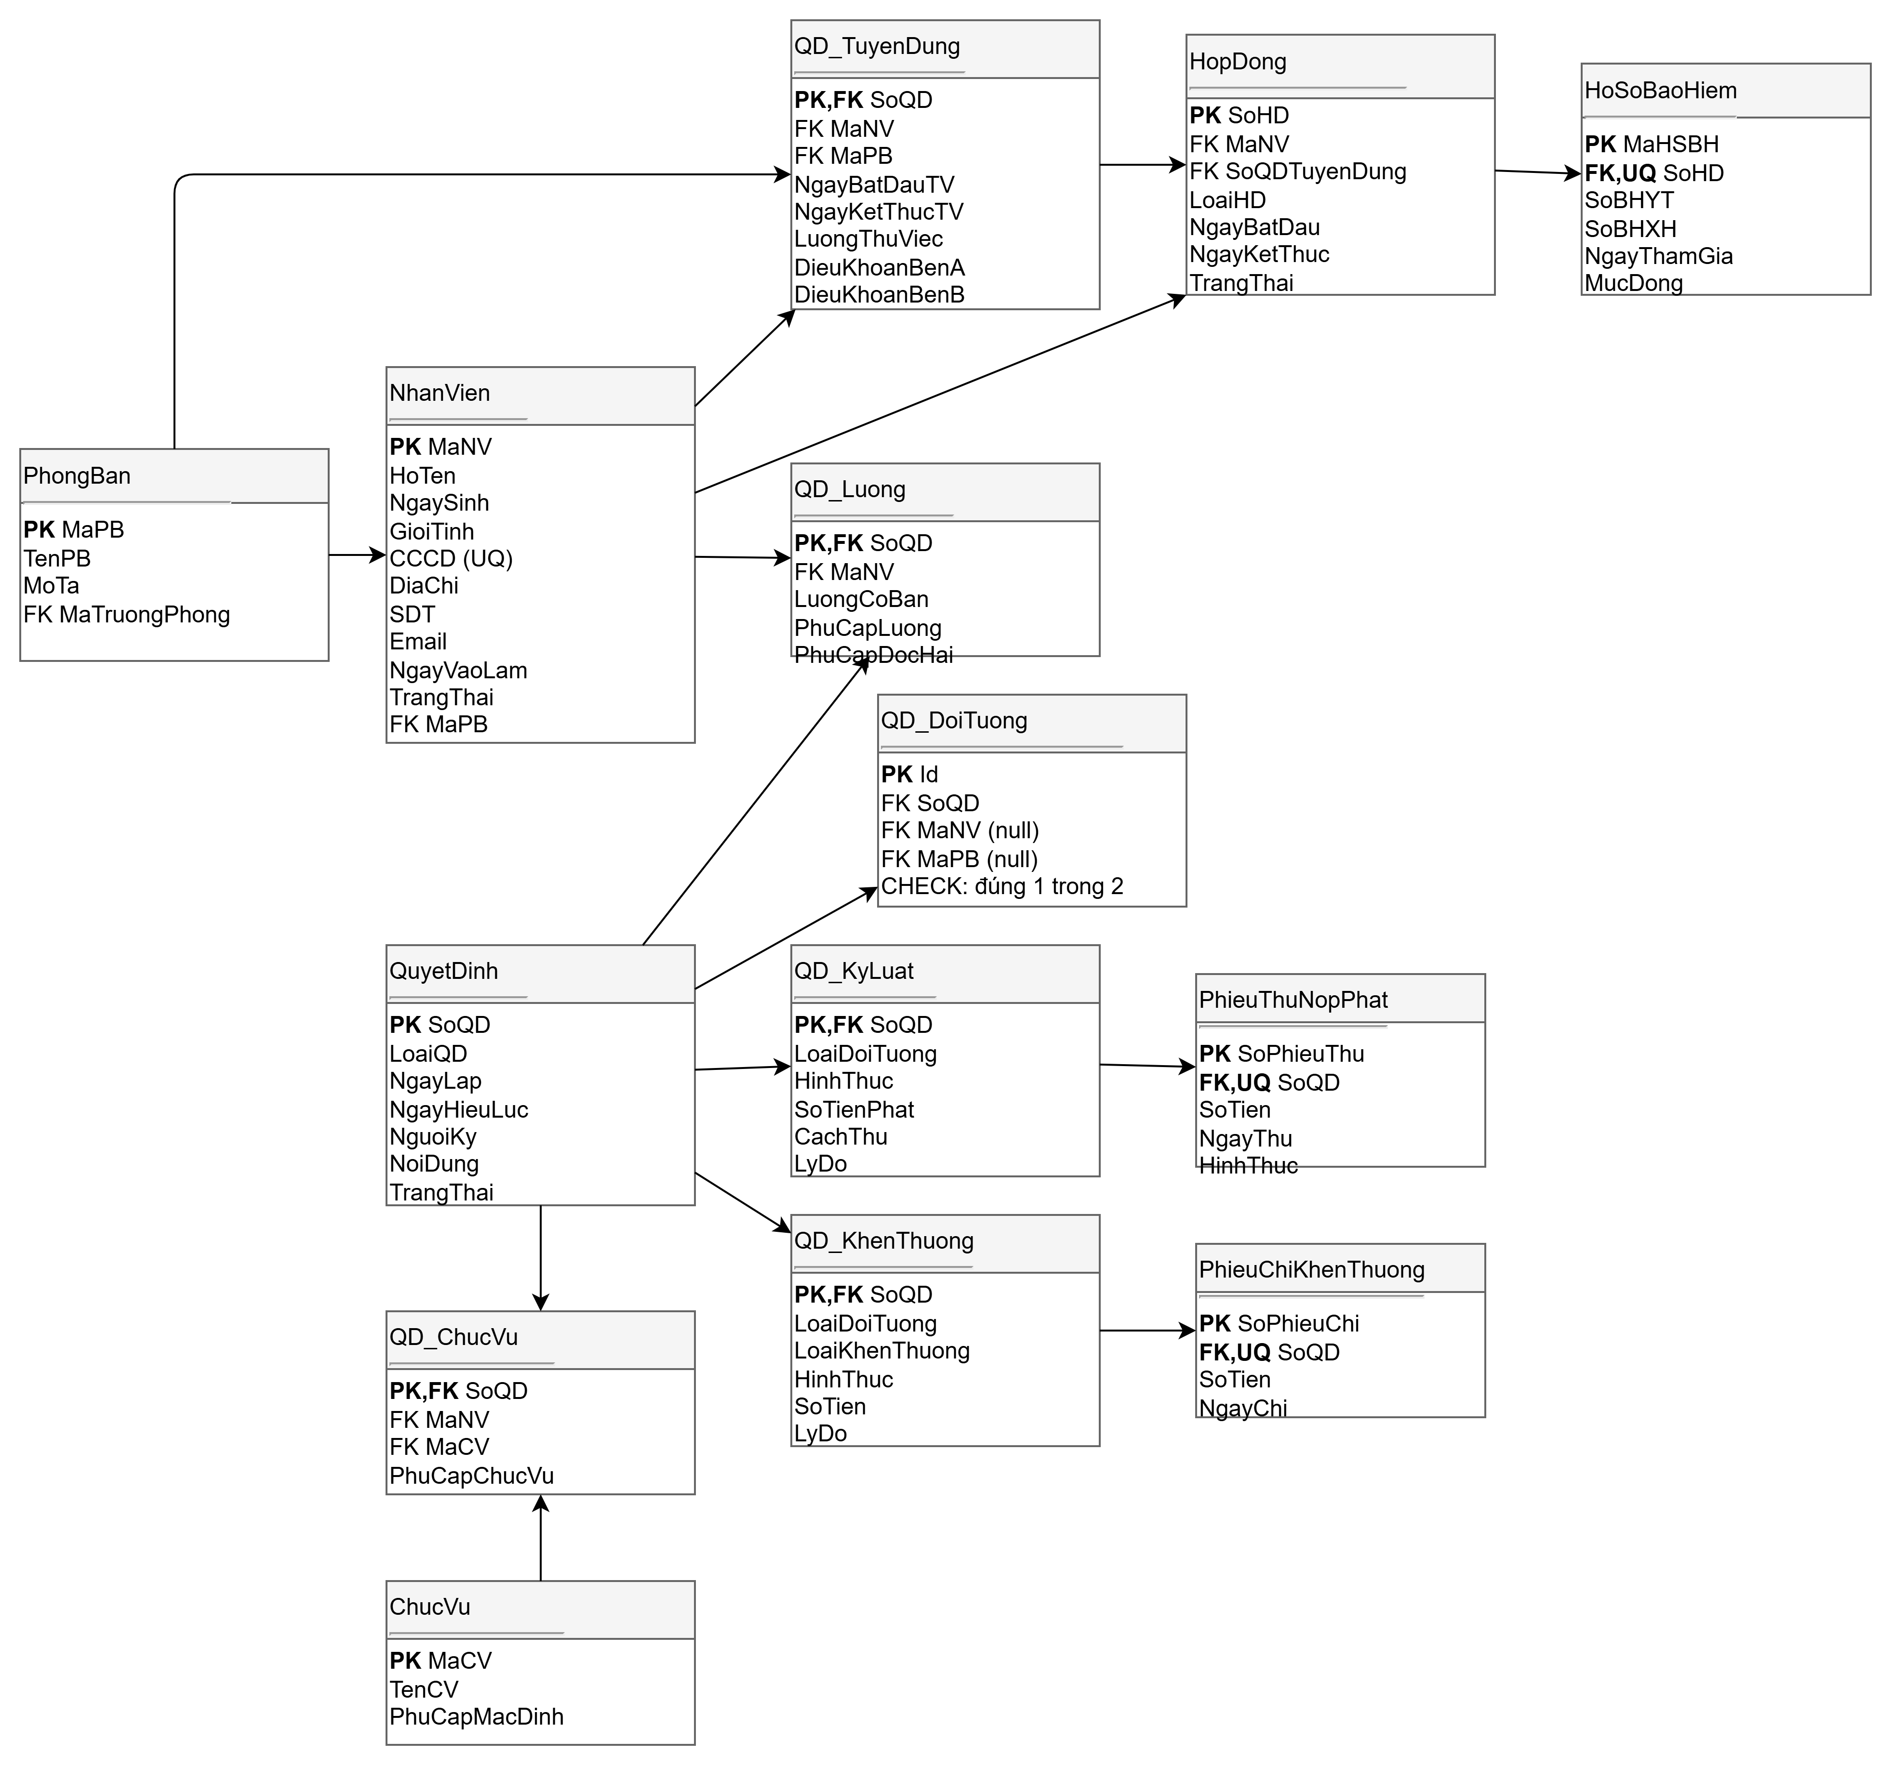
Hình 7a. ERD phần 1

ERD (2/2) - Phân công, chấm công, phụ trội, bảng lương
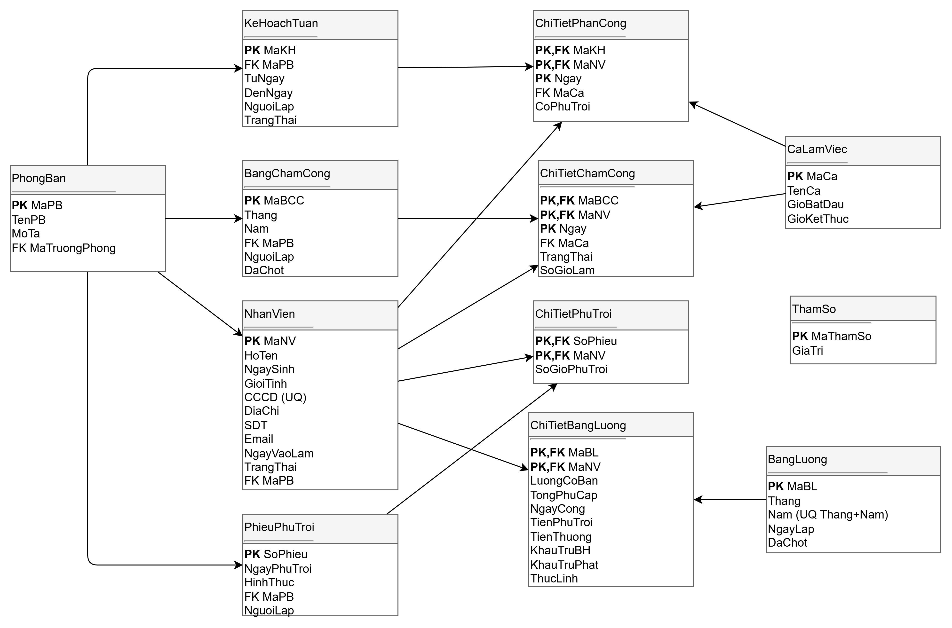

Hình 7b. ERD phần 2
3.3. Thiết kế form và luồng dữ liệu
Form | Nghiệp vụ | Điều khiển chính | Service gọi
frmMain | Menu theo vai trò | MenuStrip, StatusStrip | -
frmPhongBan / frmChucVu | Quản lý danh mục | DataGridView, TextBox, Button Thêm/Sửa/Xoá | DanhMucService
frmNhanVien | Quản lý nhân viên | DataGridView, TextBox (mã, họ tên, CCCD...), ComboBox phòng ban, DateTimePicker | NhanVienService
frmQDTuyenDung | Tuyển dụng - thử việc | ComboBox NV + phòng ban, 2 DateTimePicker thử việc, NumericUpDown lương, 2 TextBox điều khoản, Button Lưu/Trình ký/Ký | TuyenDungService
frmHopDong | Ký hợp đồng | ComboBox NV, RadioButton dài/ngắn hạn, DateTimePicker, Button Ký | HopDongService
frmBaoHiem | Hồ sơ BHYT/BHXH | TextBox số BHYT/BHXH, NumericUpDown mức đóng | BaoHiemService
frmQDChucVu / frmQDLuong | Chức vụ, lương | ComboBox, NumericUpDown (lương CB, phụ cấp, độc hại), DateTimePicker hiệu lực | QuyetDinhService
frmKeHoachTuan | Phân công tuần | ComboBox phòng ban, DateTimePicker tuần, DataGridView (NV × ngày × ca), CheckBox phụ trội | PhanCongService
frmChamCong | Chấm công | ComboBox tháng/năm/phòng, DataGridView, Button Chốt | ChamCongService
frmPhieuPhuTroi | Phiếu phụ trội | TextBox số phiếu, ComboBox hình thức, DataGridView chi tiết (NV, số giờ) | PhuTroiService
frmKhenThuong / frmKyLuat | Khen thưởng, kỷ luật | RadioButton cá nhân/tập thể, CheckedListBox đối tượng, ComboBox loại, NumericUpDown tiền, TextBox lý do, Button Lập/Trình ký/Ký | KhenThuongService, KyLuatService
frmBangLuong | Tính, chốt lương | ComboBox tháng/năm, Button Tính lương/Chốt/Xuất, DataGridView chi tiết | LuongService
frmBaoCao | Báo cáo | ComboBox loại báo cáo, DataGridView, Button In | BaoCaoService

Luồng dữ liệu mẫu 1: frmKhenThuong → Lập quyết định
Bước | Mô tả
1 | Người dùng chọn RadioButton cá nhân/tập thể, CheckedListBox nạp nhân viên (NhanVienService) hoặc phòng ban (DanhMucService)
2 | Nhập loại, hình thức, số tiền, lý do, nhấn "Lập quyết định" (btnLap_Click)
3 | Form tạo KhenThuongDto và gọi KhenThuongService.LapQuyetDinh(dto)
4 | Service kiểm tra số tiền > 0, có đối tượng, mỗi đối tượng đúng loại (QT7), sai → trả Result lỗi
5 | Repository sinh số QĐ, mở giao dịch, INSERT QuyetDinh + QD_KhenThuong + QD_DoiTuong, commit
6 | Form hiển thị số QĐ (trạng thái Nháp), nút "Trình ký" chuyển QĐ sang Chờ duyệt, Giám đốc ký → Service tạo PhieuChiKhenThuong

Luồng dữ liệu mẫu 2: frmBangLuong → Tính lương
Bước | Mô tả
1 | Chọn tháng/năm, nhấn "Tính lương"
2 | LuongService kiểm tra bảng chấm công và phiếu phụ trội đã chốt (QT10), chưa chốt → báo lỗi
3 | Với mỗi nhân viên: lấy QĐ lương, QĐ chức vụ hiệu lực, ngày công, giờ phụ trội, thưởng (phiếu chi trong tháng), phạt trừ lương, mức đóng BH (chỉ HĐ dài hạn)
4 | Tính thực lĩnh theo QT11, ghi ChiTietBangLuong, hiển thị lên DataGridView
5 | Nhấn "Chốt": đặt DaChot = 1, từ lúc này không cho sửa (TC13)

PHẦN 4. KIỂM THỬ VÀ TRUY VẾT

4.1. Dữ liệu mẫu
Dữ liệu mẫu có trong QLNS_DongA.sql: 3 phòng ban (KT, SX, TCKT), 2 chức vụ, 2 ca làm việc, tham số hệ thống và 2 nhân viên (NV001 Nguyễn Văn An - phòng KT, vào làm 01/09/2026, NV002 Trần Thị Bình - phòng SX). Các số liệu tiền dùng trong test case là giả định của nhóm.

4.2. Các test case
Mã | Kịch bản | Dữ liệu vào | Kết quả mong đợi | Truy vết
TC01 | Thêm nhân viên hợp lệ | NV001 Nguyễn Văn An, CCCD 079123456789, phòng KT | Lưu thành công, TrangThai = "Chờ tuyển dụng" | QT1, UC Quản lý nhân viên, frmNhanVien
TC02 | Trùng CCCD | Thêm NV có CCCD 079123456789 | Từ chối: "CCCD đã tồn tại" (UNIQUE) | UC Lập hồ sơ NV, NhanVien.CCCD
TC03 | Lập QĐ tuyển dụng hợp lệ | NV001, phòng KT, thử việc 01/09/2026–30/10/2026, lương 7.000.000 | Tạo QĐ trạng thái "Nháp", sau khi GĐ ký, NV chuyển "Thử việc" | QT1, frmQDTuyenDung, QD_TuyenDung
TC04 | QĐ tuyển dụng thiếu lương thử việc | Lương thử việc = 0 | Từ chối (CK LuongThuViec > 0) | QT1, TuyenDungService
TC05 | Ký hợp đồng trước khi hết thử việc | HĐ bắt đầu 15/10/2026 | Từ chối theo QT2 | QT2, Activity, HopDongService
TC06 | Ký HĐ dài hạn | HĐ dài hạn bắt đầu 01/11/2026, lương CB 10.400.000 | Tạo HĐ, NV "Chính thức", yêu cầu lập hồ sơ BH | QT3, frmHopDong, HopDong, HoSoBaoHiem
TC07 | Ký HĐ ngắn hạn | HĐ ngắn hạn 01/11/2026–31/01/2027 | Không yêu cầu BH, khấu trừ BH = 0 | QT3, BaoHiemService
TC08 | Hai QĐ lương cùng hiệu lực | Tạo QĐ lương mới hiệu lực 01/12/2026 khi đã có QĐ hiệu lực | QĐ cũ tự kết thúc hiệu lực 30/11/2026, không có hai QĐ trùng | QT4, QuyetDinhService, QD_Luong
TC09 | Phiếu phụ trội ngày lễ | Phiếu PT001, 02/09/2026, ngày lễ, NV001 4 giờ, NV002 6 giờ | Lưu 1 phiếu, 2 dòng chi tiết | QT5, QT6, frmPhieuPhuTroi
TC10 | Tiền phụ trội | Lương CB 10.400.000, 4 giờ phụ trội | Đơn giá giờ 50.000, tiền phụ trội = 4×50.000×1,5 = 300.000 | QT5, LuongService
TC11 | Tính lương đầy đủ (NV001, T11/2026) | Lương CB 10.400.000, ngày công 26, phụ cấp độc hại 500.000, phụ trội 300.000, BH 9,5% = 988.000, phạt trừ lương 200.000 | Thực lĩnh = 10.400.000 + 500.000 + 300.000 − 988.000 − 200.000 = 10.012.000 | QT11, frmBangLuong, ChiTietBangLuong
TC12 | Tính lương khi chấm công chưa chốt | BangChamCong.DaChot = 0 | Từ chối: "Bảng chấm công chưa chốt" | QT10, LuongService
TC13 | Sửa bảng lương đã chốt | Chốt BL T11/2026 rồi sửa thực lĩnh | Từ chối thao tác sửa | QT10, BangLuong.DaChot
TC14 | Khen thưởng tập thể | Phòng SX, 5.000.000, loại "Thường" | 1 QĐ, 1 dòng đối tượng (MaPB), sau khi GĐ ký tạo 1 phiếu chi | QT7, QT8, Sequence, frmKhenThuong
TC15 | Đối tượng vừa nhân viên vừa phòng ban | Dòng có cả MaNV và MaPB | Từ chối ở Service và bởi CK_DoiTuong | QT7, QD_DoiTuong
TC16 | Kỷ luật phạt trừ lương | NV001, phạt 200.000, cách thu "Trừ lương" | Tạo phiếu thu (Trừ lương), KhauTruPhat = 200.000 trong bảng lương tháng | QT8, frmKyLuat, PhieuThuNopPhat
TC17 | Thưởng lương tháng 13 | QĐ loại "Lương tháng 13", GĐ ký | Phiếu chi được tạo, không tạo được nếu chưa ký | QT9, KhenThuongService

4.3. Ma trận truy vết
Yêu cầu | UML | Form / Service | Bảng CSDL | Test case
QT1 | UC Quản lý QĐ tuyển dụng, Class QDTuyenDung | frmQDTuyenDung / TuyenDungService | QuyetDinh, QD_TuyenDung | TC03, TC04
QT2 | UC Ký hợp đồng, Activity | frmHopDong / HopDongService | HopDong, QD_TuyenDung | TC05, TC06
QT3 | UC extend Lập hồ sơ BH, Class HoSoBaoHiem | frmBaoHiem / BaoHiemService | HopDong, HoSoBaoHiem | TC06, TC07
QT4 | Class QDLuong, QDChucVu | frmQDLuong / QuyetDinhService | QD_Luong, QD_ChucVu | TC08
QT5-QT6 | Class PhieuPhuTroi | frmPhieuPhuTroi / PhuTroiService | PhieuPhuTroi, ChiTietPhuTroi | TC09, TC10
QT7 | Sequence khen thưởng, ChiTietDoiTuongQD | frmKhenThuong / KhenThuongService | QD_DoiTuong (CK) | TC14, TC15
QT8-QT9 | Class PhieuChi/PhieuThu | frmKhenThuong, frmKyLuat | PhieuChiKhenThuong, PhieuThuNopPhat | TC14, TC16, TC17
QT10-QT11 | UC Tính bảng lương, State BangLuong | frmBangLuong / LuongService | BangLuong, ChiTietBangLuong | TC11, TC12, TC13

